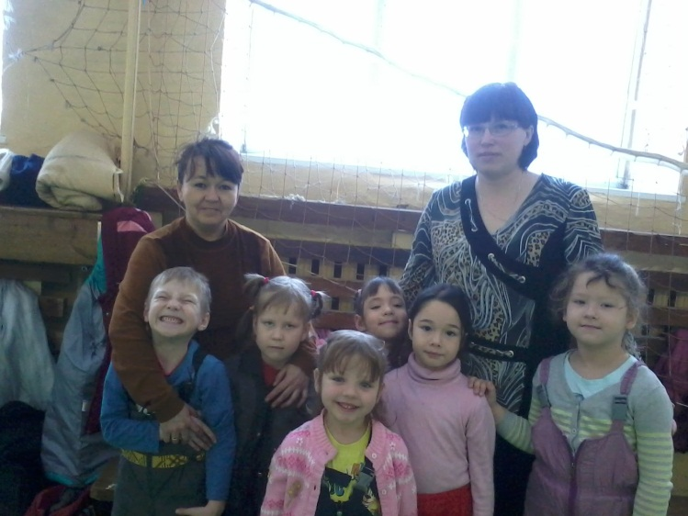
СЕМЕЙНОЕ ВОСПИТАНИЕ
ДЕТЕЙ СТАРШЕГО ДОШКОЛЬНОГО ВОЗРАСТА

Семья - величайшая общественная ценность. В семье начинается и протекает социальная жизнь человека, именно в семье человек постигает всё многообразие человеческих отношений, здесь он развивается физически, умственно, нравственно, эстетически и духовно.
Семья является для ребёнка тем местом, он получает первый опыт взаимодействия с окружающими людьми. Общаясь с близкими, ребенок подражает их манерам, действиям, поступкам, пристально наблюдает за особенностями взаимоотношений между членами семьи, что оказывает сильное воздействие на представления ребёнка о стиле взаимоотношений в семье.
Семейные ценности - это принципы, на которых основывается наша жизнь; они являются стандартами, по которым мы судим, что правильно, а что неправильно.
Некоторые ценности, такие как доброта, вежливость и честность широко признаются как наиболее важные, в то время как другие, такие как пунктуальность и постоянство, менее важны для некоторых людей. Каждый человек придерживается своей личной шкалы ценностей, характерной только для него.

В современной семье происходит принижение значимости материнства по сравнению с успехами в профессиональной области, что приводит к тому, что дети воспринимаются как ненужная обуза.
Часто мы сталкиваемся и с такими семьями, где на первом месте потребительские отношения и материальное благополучие: не хуже других одет, лучшие игрушки, мобильные телефоны и компьютер по первому требованию, в таких семьях забывают о духовном, эмоциональном общении, ребёнок не умеет проявить ни любовь, ни сострадание, не умеет правильно выражать свои чувства.
Образ жизни многих семей порождает детскую грубость, чёрствость, равнодушие. Эти качества не так ярко проявляются в детском саду и в начальной школе, зато "выплёскиваются" в подростковом и старшем школьном возрасте.
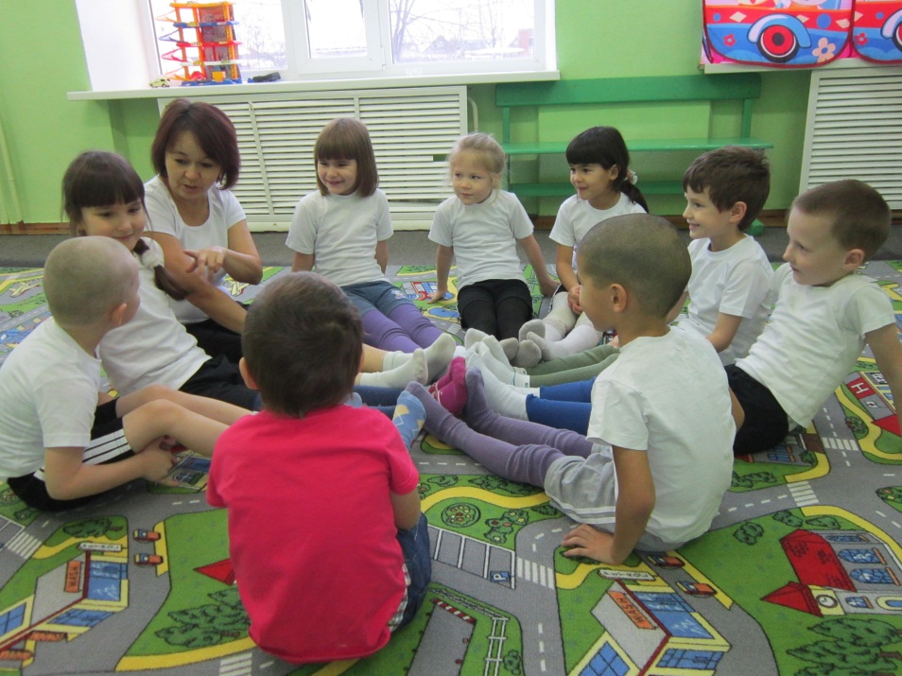
С ранних лет у детей необходимо формировать представления о хорошей, дружной семье; учить тому, что создать крепкую семью - это ежедневный труд, приносящий радость, спокойствие, но главное во всём этом - умение каждого уступать, не провоцировать конфликтов.

